**Кейс-технология**

**Инструкция.** Чтобы активизировать педагогов, ведущий предлагает им обсудить типичную ситуацию в группе для детей старшего дошкольного возраста. Он озвучивает эту ситуацию и задает педагогам вопрос – момент проблемного включения педагогов. При необходимости ведущий визуализирует кейс с помощью фотографии или видеообзора группы.

**Пример кейса  
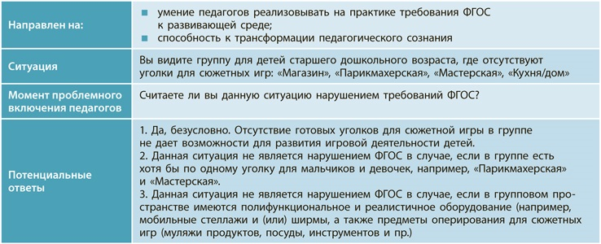**

+

**Инструкция.** Педагоги предлагают разные ответы. Идеальный вариант – когда их мнения разделяются. Далее ведущий организует обсуждение: почему третий вариант ответа – правильный и что побудило часть педагогов выбрать неверные ответы. Ведущий демонстрирует на экране выдержку из ФГОС о полифункциональности материалов и оборудования (п. 3.3.4 ФГОС). Затем педагоги обсуждают фразу «жестко закрепленный способ употребления предметов».

**Итог активности:** педагоги приходят к мнению о том, что привычная среда в группе не всегда отвечает требованиям к качеству дошкольного образования. В ходе решения кейса педагоги обращаются к личному опыту: «А у нас в группе…». Учатся преодолевать стереотипы. Определяют, что проблемы и (или) пути совершенствования развивающей среды есть всегда.